
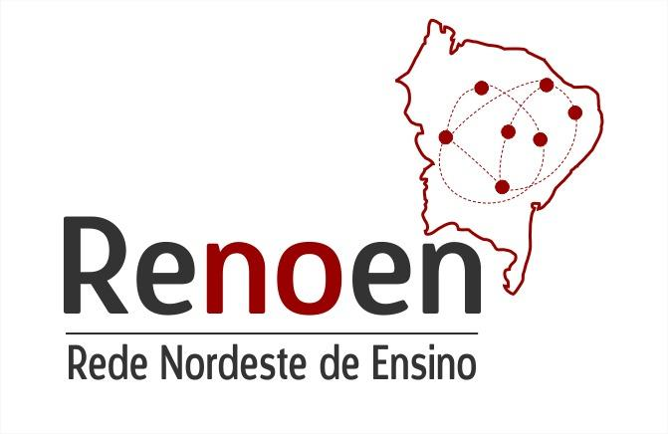
UNIVERSIDADE FEDERAL DE ALAGOAS

CENTRO DE EDUCAÇÃO
DOUTORADO EM ENSINO
RENOEN - REDE NORDESTE DE ENSINO
UFS/UFAL/UFC/UEPB/IFCE/UFRPE/UESB/IFRN/UEMA

Edital 003/2023

A Comissão Permanente de Bolsas e Acompanhamento Discente, divulga a Análise das Candidaturas do Processo de Seleção à Bolsa de Pós-Graduação em Ensino, Curso de Doutorado, da Rede Nordeste de Ensino – RENOEN, Polo Universidade Federal de Alagoas - UFAL.

ANÁLISE DAS CANDIDATURAS
Classificação Geral

Nome/Candidato(a) | Classificação
xxx.743.393-xx | Classificado
xxx.713.924-xx1 | Indeferido
xxx.502.924-xx1 | Indeferido
xxx.171.624-xx2 | Indeferido
xxx.461.824-xx1 | Indeferido

1Indeferido com base no item 2.2 (e) do Edital 003/2023
2Indeferido com base no item 4 (b) do Edital 003/2023

Maceió/Alagoas, 12 de setembro de 2023

COMISSÃO PERMANENTE DE BOLSAS E ACOMPANHAMENTO DISCENTE
Prof. Dr. Ivanderson Pereira da Silva
SIAPE: 4725102
Discente: Weider Alberto Costa Santos
Matrícula: 20221001569
Técnico: João Malaquias da Silva Filho
SIAPE: 1075722

